Тюльпан в технике айрис-фолдинг
поэтапный мастер-класс

Для работы нам понадобятся:
Материалы и инструменты
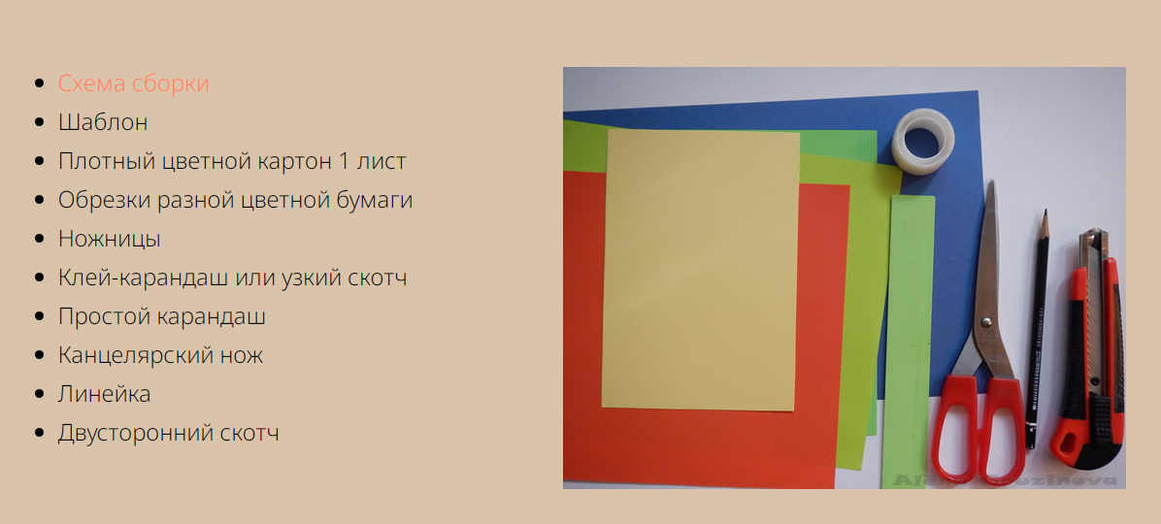

№1 Подготовка шаблона
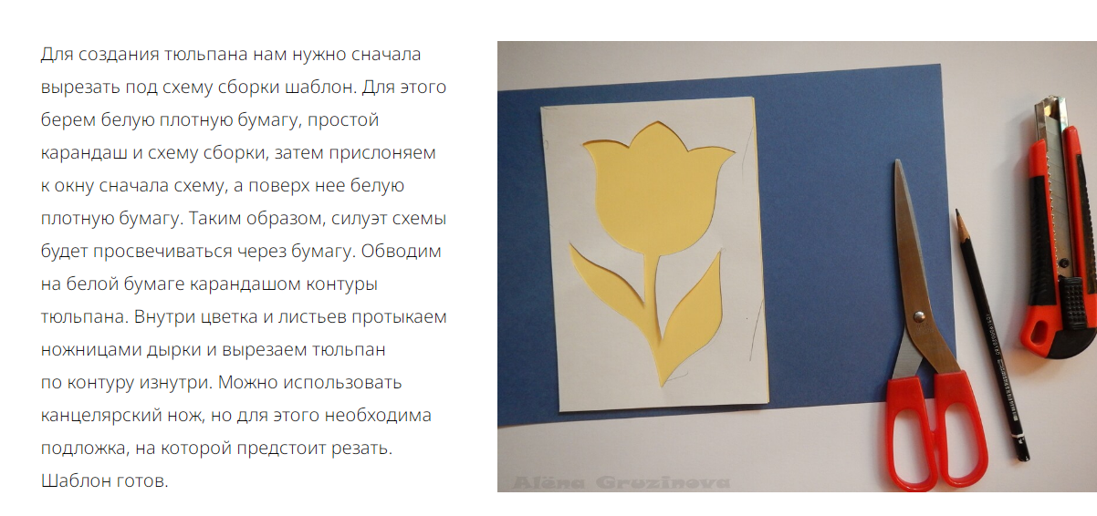

№2 Обводим по шаблону цветной картон

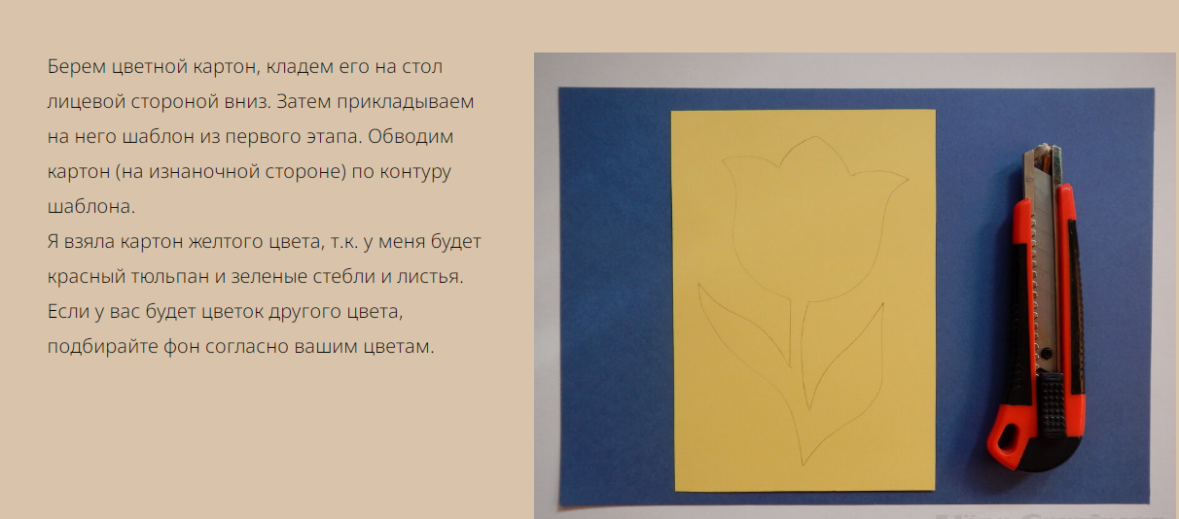

№3 Вырезаем тюльпан
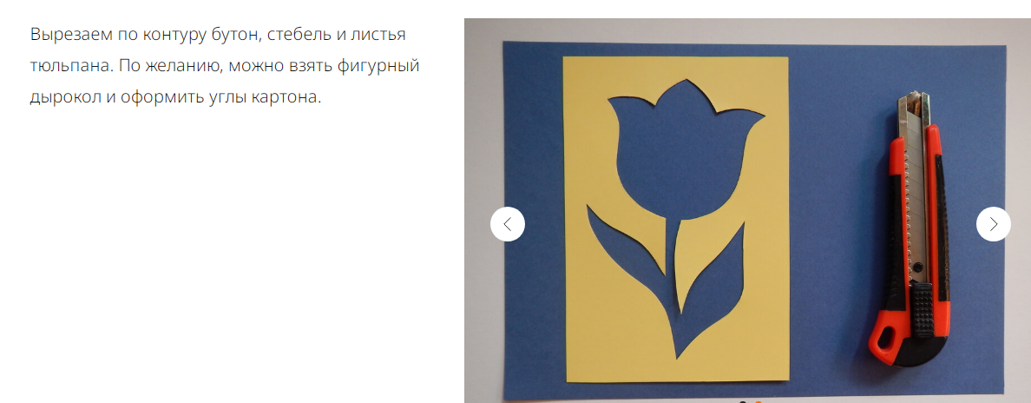

№4 Прикрепляем шаблон к картону

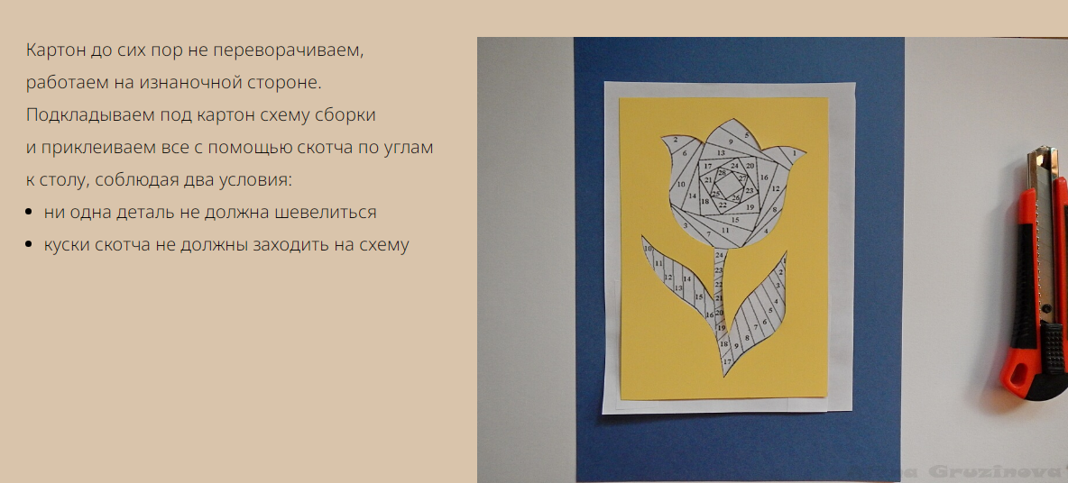
№5 Нарезаем и приклеиваем цветные полоски

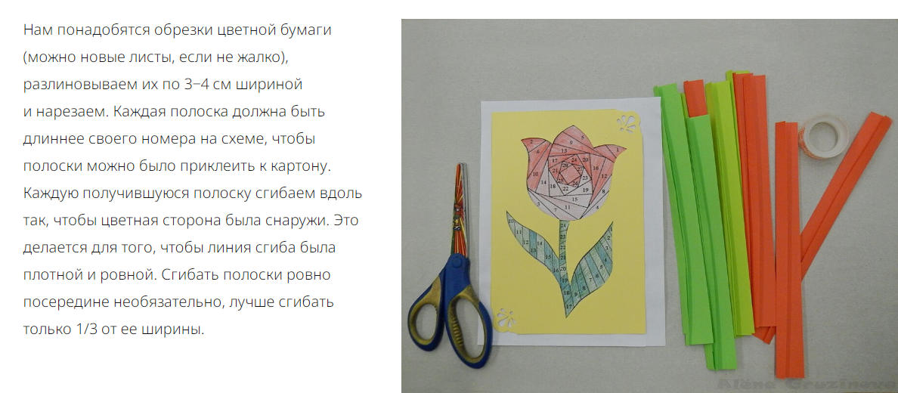

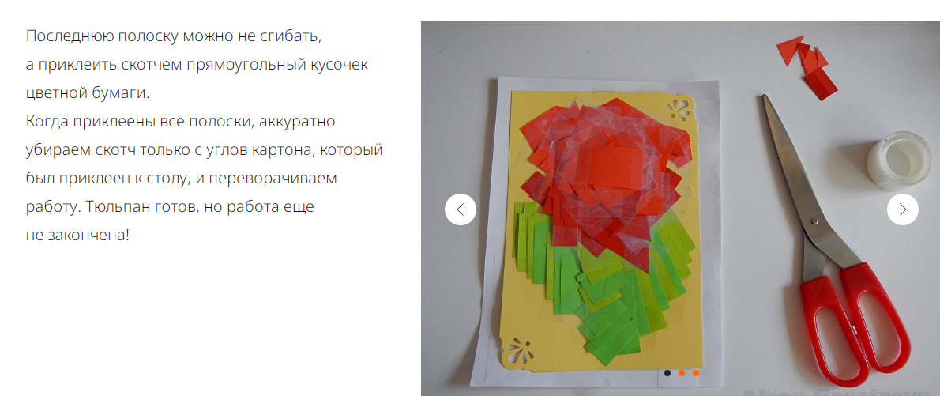

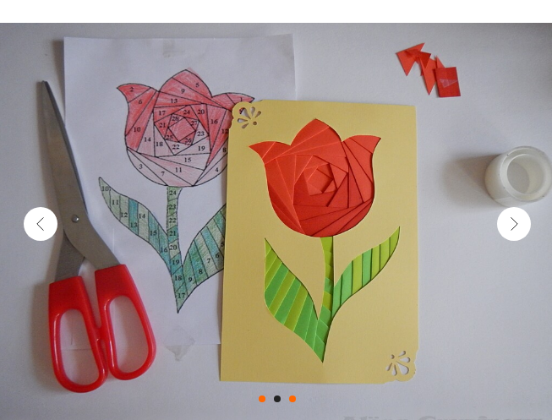

№6 Закрепляем тюльпан на картоне

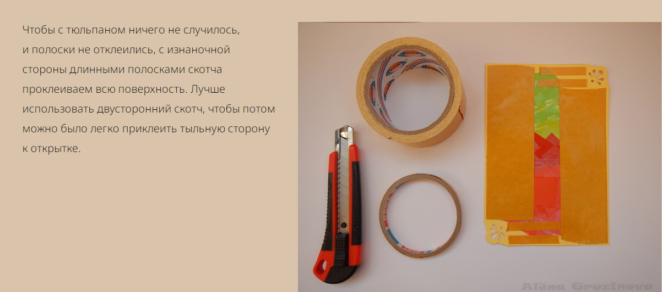

№7 Добавляем тюльпан на открытку
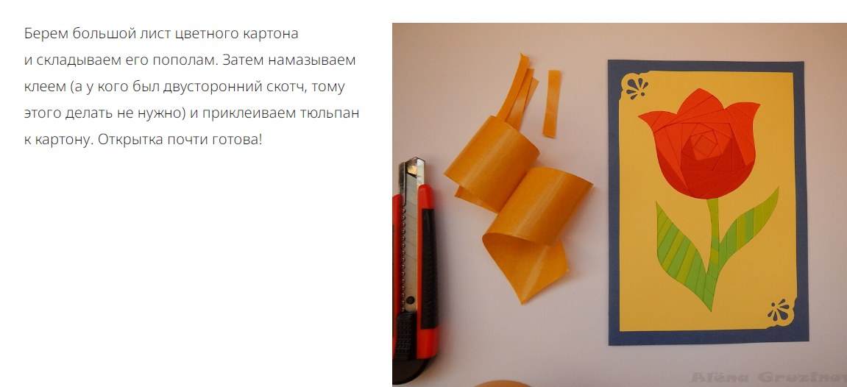

№8 Декорируем открытку

